**«Золотая волшебница осень»**

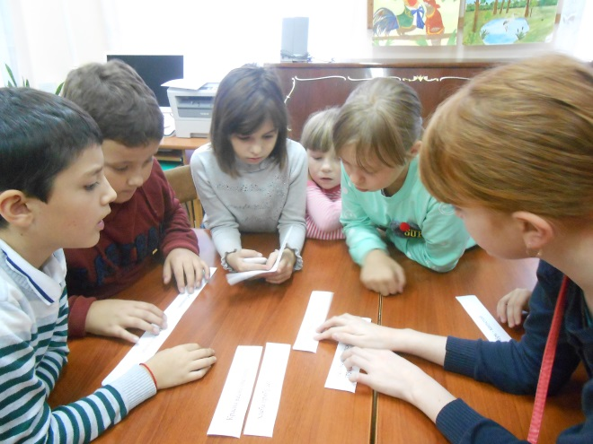В день осенних школьных каникул, 30 октября, в детской библиотеке для ребят младшего школьного возраста состоялся конкурс «Золотая волшебница осень».

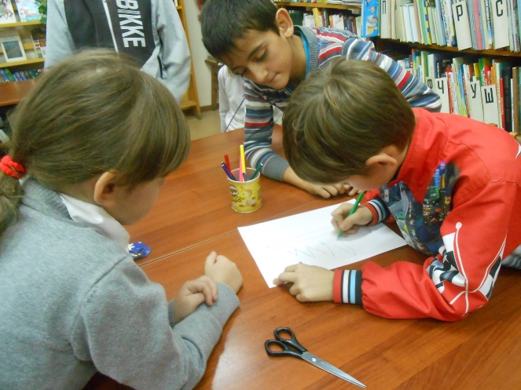«Осень – прекрасная, нежная пора, которая дарит нам разноцветные краски, вкусные сюрпризы, яркие моменты» – с таких слов начала мероприятие ведущая. Вместе с ней ребята вспомнили, какая бывает осень: радостная, богатая урожаем, пышно убранная и грустная с каплями мелкого дождя. Но все равно родная земля в это время года всегда прекрасна, привлекательна и очаровательна.

Ребята узнали много интересного о приметах осени, вспомнили пословицы и поговорки. С удовольствием отгадывали загадки, составляли стихи об осени, соединяли плоды и листья, рисовали деревья.

Особенно понравился ребятам конкурс «Золушка», где нужно было отделить плоды фасоли и бобов. В этом конкурсе принимали участие даже мальчишки.

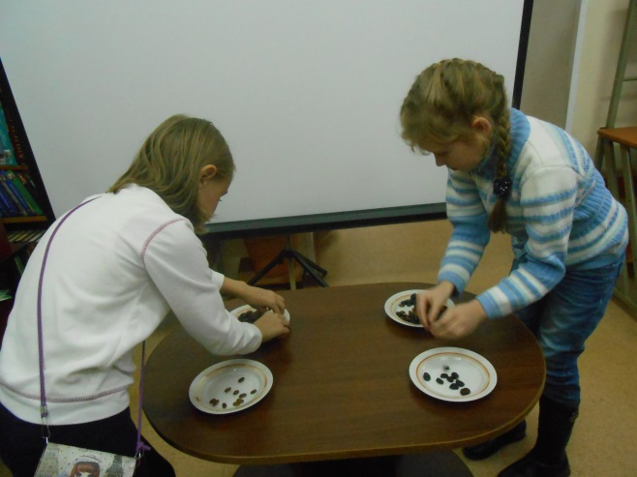Интересно прошла игра «Что в мешке?». В завязанных мешках, наощупь, нужно было угадать фрукты и овощи. Все участники игры правильно определили все фрукты и овощи.Активно отвечали ребята на вопросы литературной викторины «Сад чудес».

В завершение праздника все участники получили сладкие призы. Конкурс ребятам очень понравился, он получился увлекательным и познавательным.